**LAPORAN PRAKTIKUM  
PEMROGRAMAN 1**

**MODUL X**

Oleh:

SATRIA RAMADHAN

2311104026

S1SE07A

**PRODI S1 REKAYASA PERANGKAT LUNAK**

**FAKULTAS INFORMATIKA**

**INSTITUT TEKNOLOGI TELKOM PURWOKERTO**

**2023**

1. **DASAR TEORI**

Python adalah bahasa pemrograman interpretatif yang dapat digunakan di berbagai platform dengan filosofi perancangan yang berfokus pada tingkat keterbacaan kode dan merupakan salah satu bahasa populer yang berkaitan dengan Data Science, Machine Learning, dan Internet of Things (IoT). Python lebih menekankan pada keterbacaan kode agar lebih mudah untuk memahami sintaks. Hal ini membuat Python sangat mudah dipelajari baik untuk pemula maupun untuk yang sudah menguasai bahasa pemrograman lain, keunggulan Python yang bersifat interpretatif juga banyak digunakan untuk prototyping, scripting dalam pengelolaan infrastruktur, hingga pembuatan website berskala besar.

Bahasa Python digunakan secara luas, masuk dalam 3 besar bahasa pemrograman yang digunakan dalam beberapa tahun belakangan. Bahasa ini muncul pertama kali pada tahun 1991, dirancang oleh seorang bernama Guido van Rossum. Sampai saat ini Python masih dikembangkan oleh Python Software Foundation. Bahasa Python mendukung hampir semua sistem operasi, bahkan untuk sistem operasi Linux, hampir semua distronya sudah menyertakan Python di dalamnya.

1. **GUIDED**
2. **Install Python**

* Pergi ke [Python Releases for Windows | Python.org](https://www.python.org/downloads/windows/)

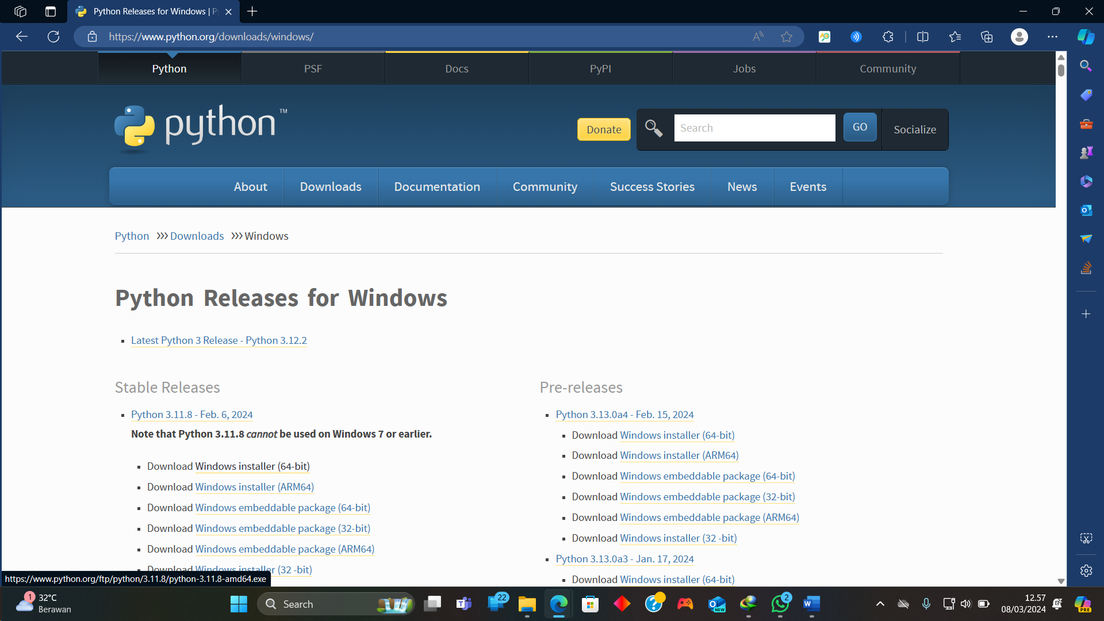

* Download sesuai system
* Setelah selesai buka

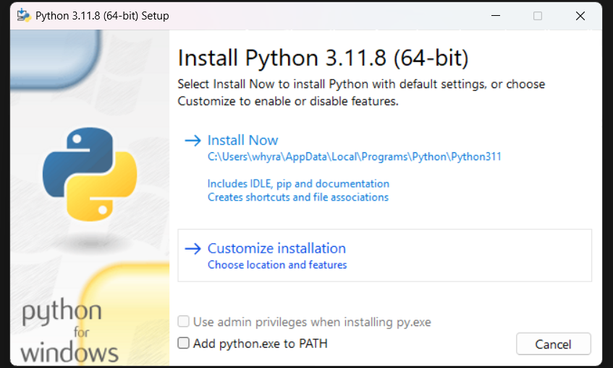

* Klik Install Now dan tunggu sampai selesai

1. **Intall Vscode**

* pergi ke halaman [Download Visual Studio Code - Mac, Linux, Windows](https://code.visualstudio.com/Download)

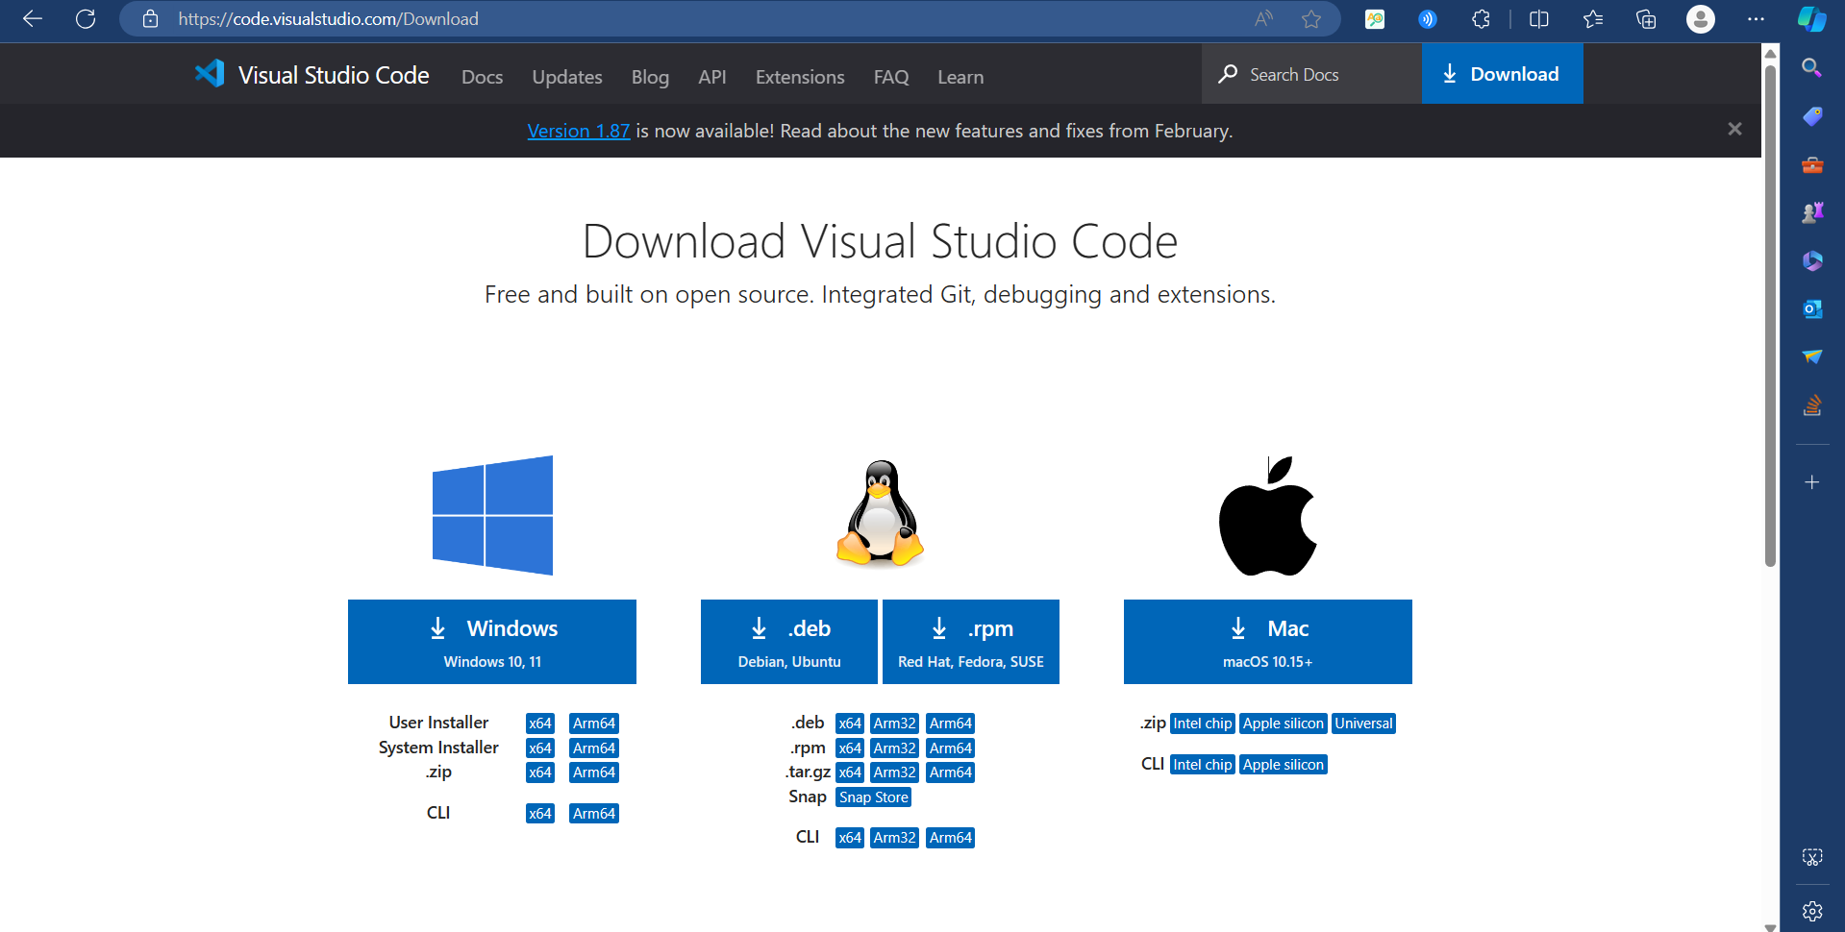

* pilih sesuai system laptop

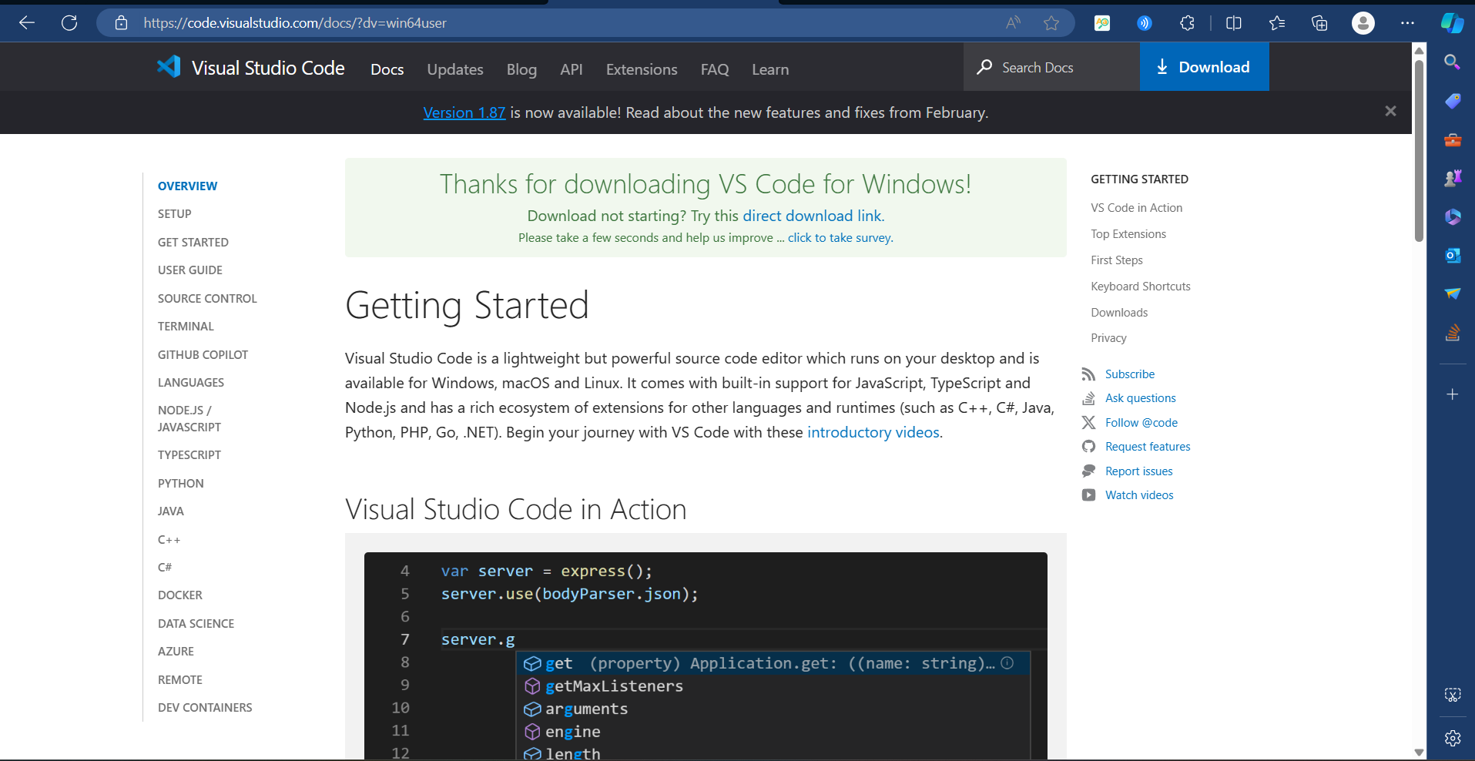

* Tunggu download an selesai
* Jika sudah selesai buka file yang suda di download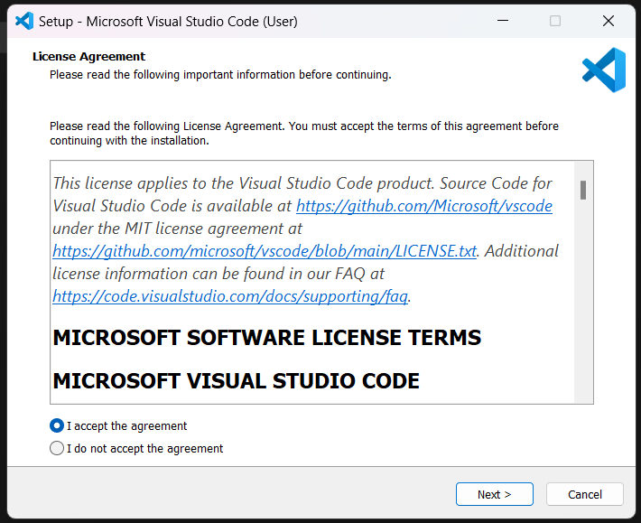
* Centang ‘I accept the agreement’ dan klik Next

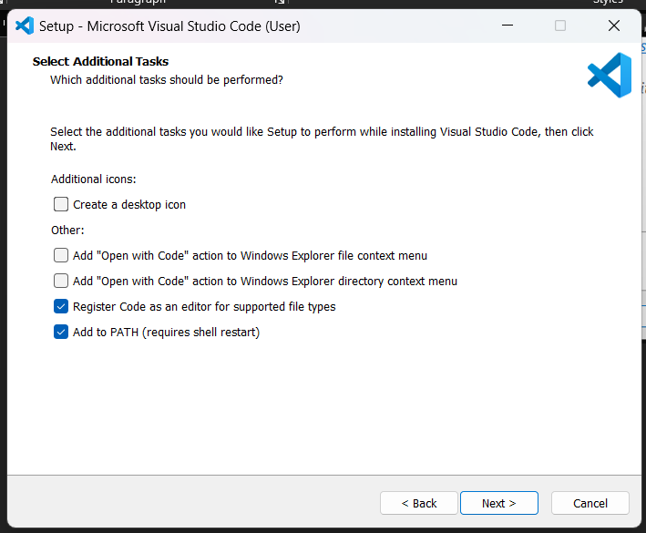

* Klik Next

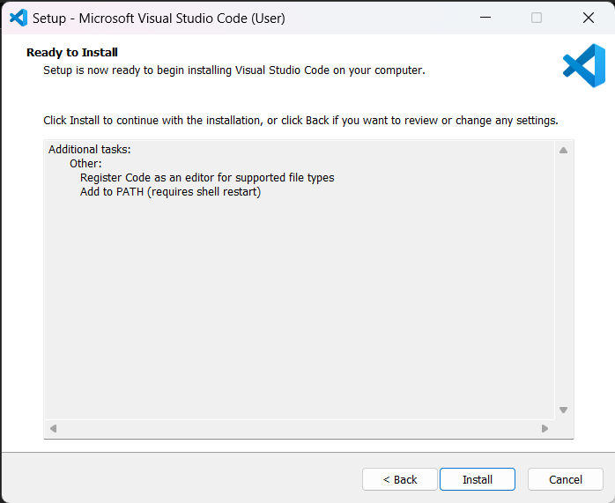

* Lalu klik Install 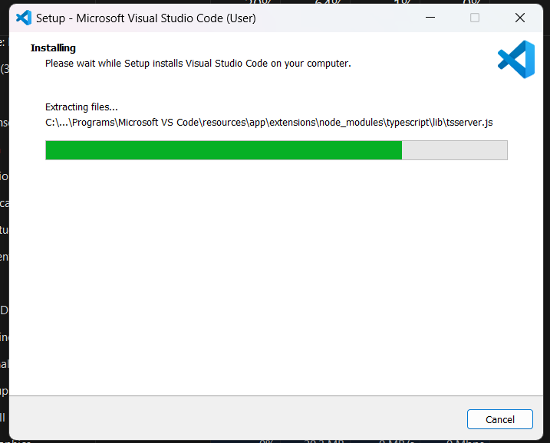
* tunggu proses instalasinya

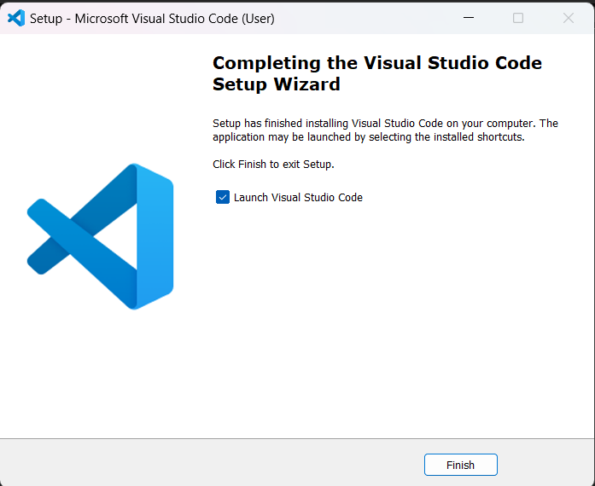

* Jika berhasil maka akan muncul box seperti ini, klik finish dan buka vscode

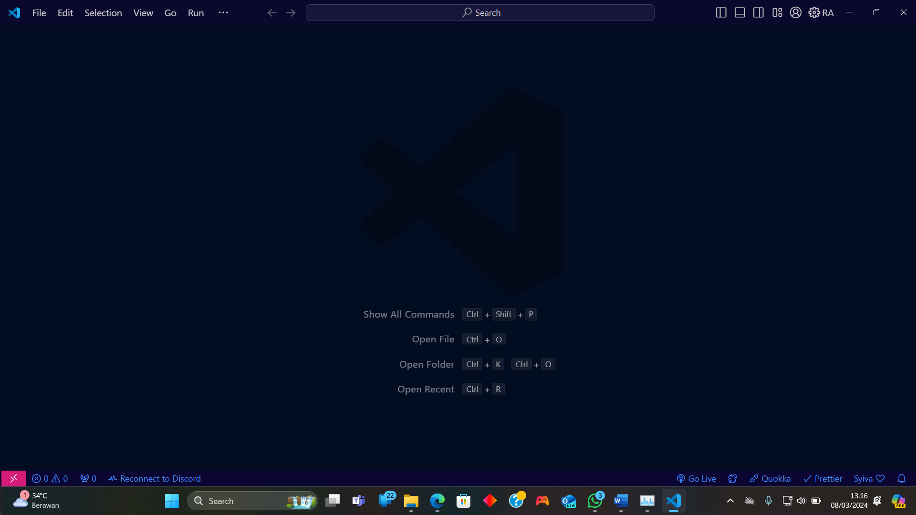

* Visual Studio Code sudah berhasil terinstall

1. **Install Extension**

* Klik *CTRL + SHIFT + X* untuk membuka halaman Extension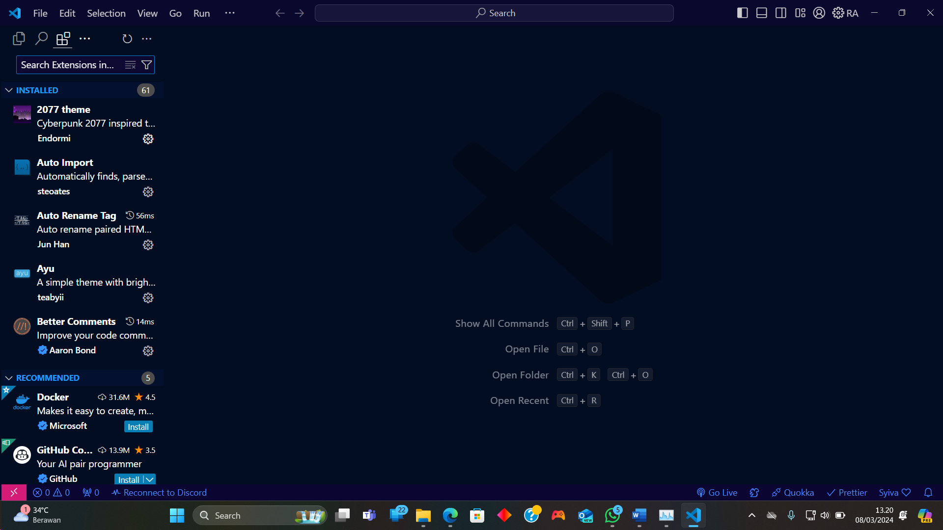
* Cari extension Python

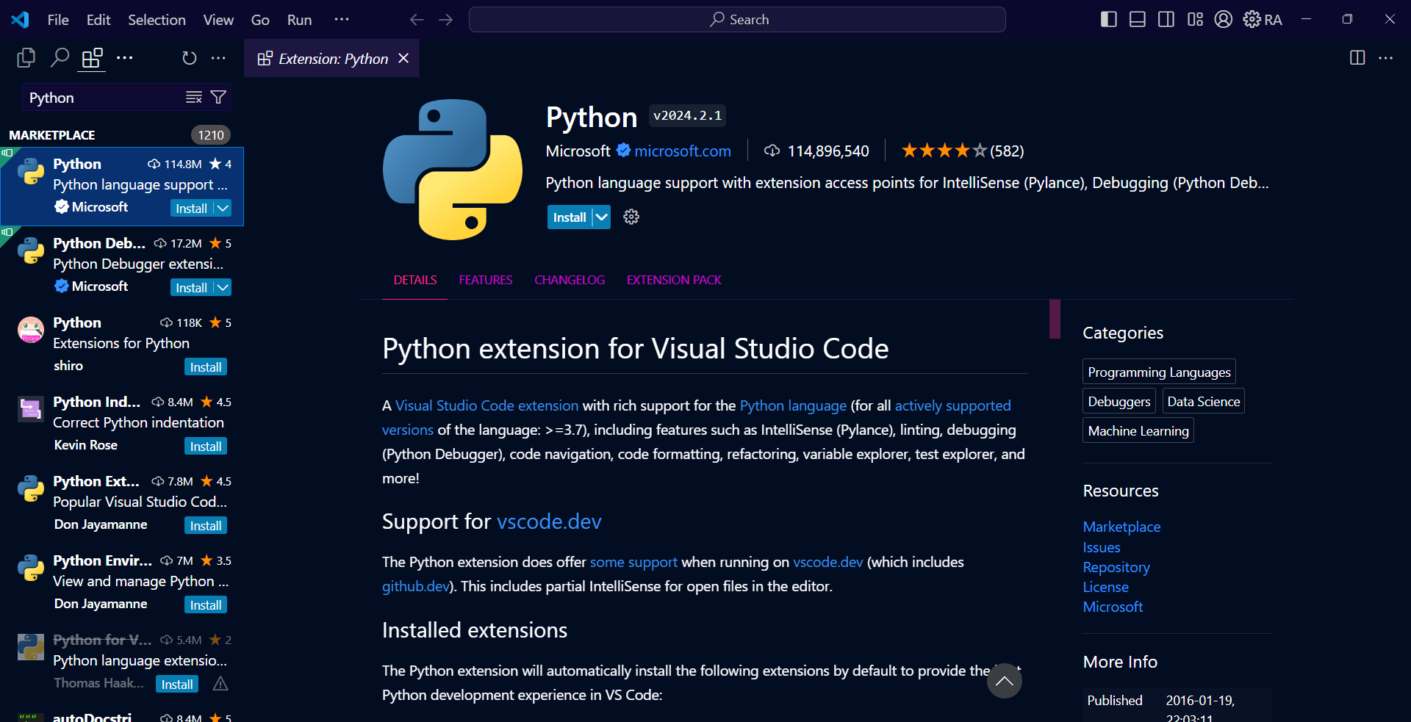

* Klik Install

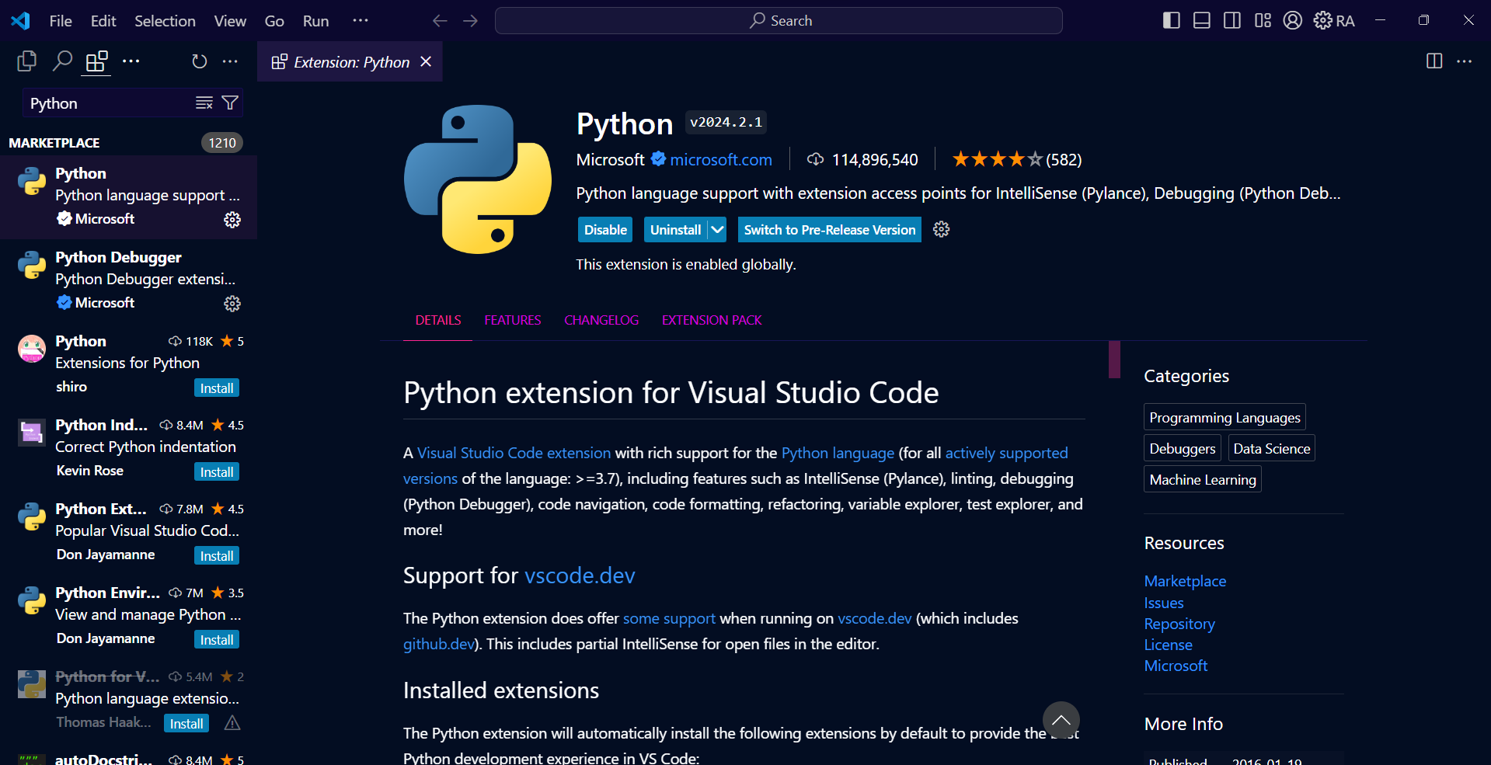

* Extension Sudah berhasil terinstall

1. **UNGUIDED**

**Source code**

print("Satria Ramadhan", 2311104026, "SE07A")

**Screenshot Program**

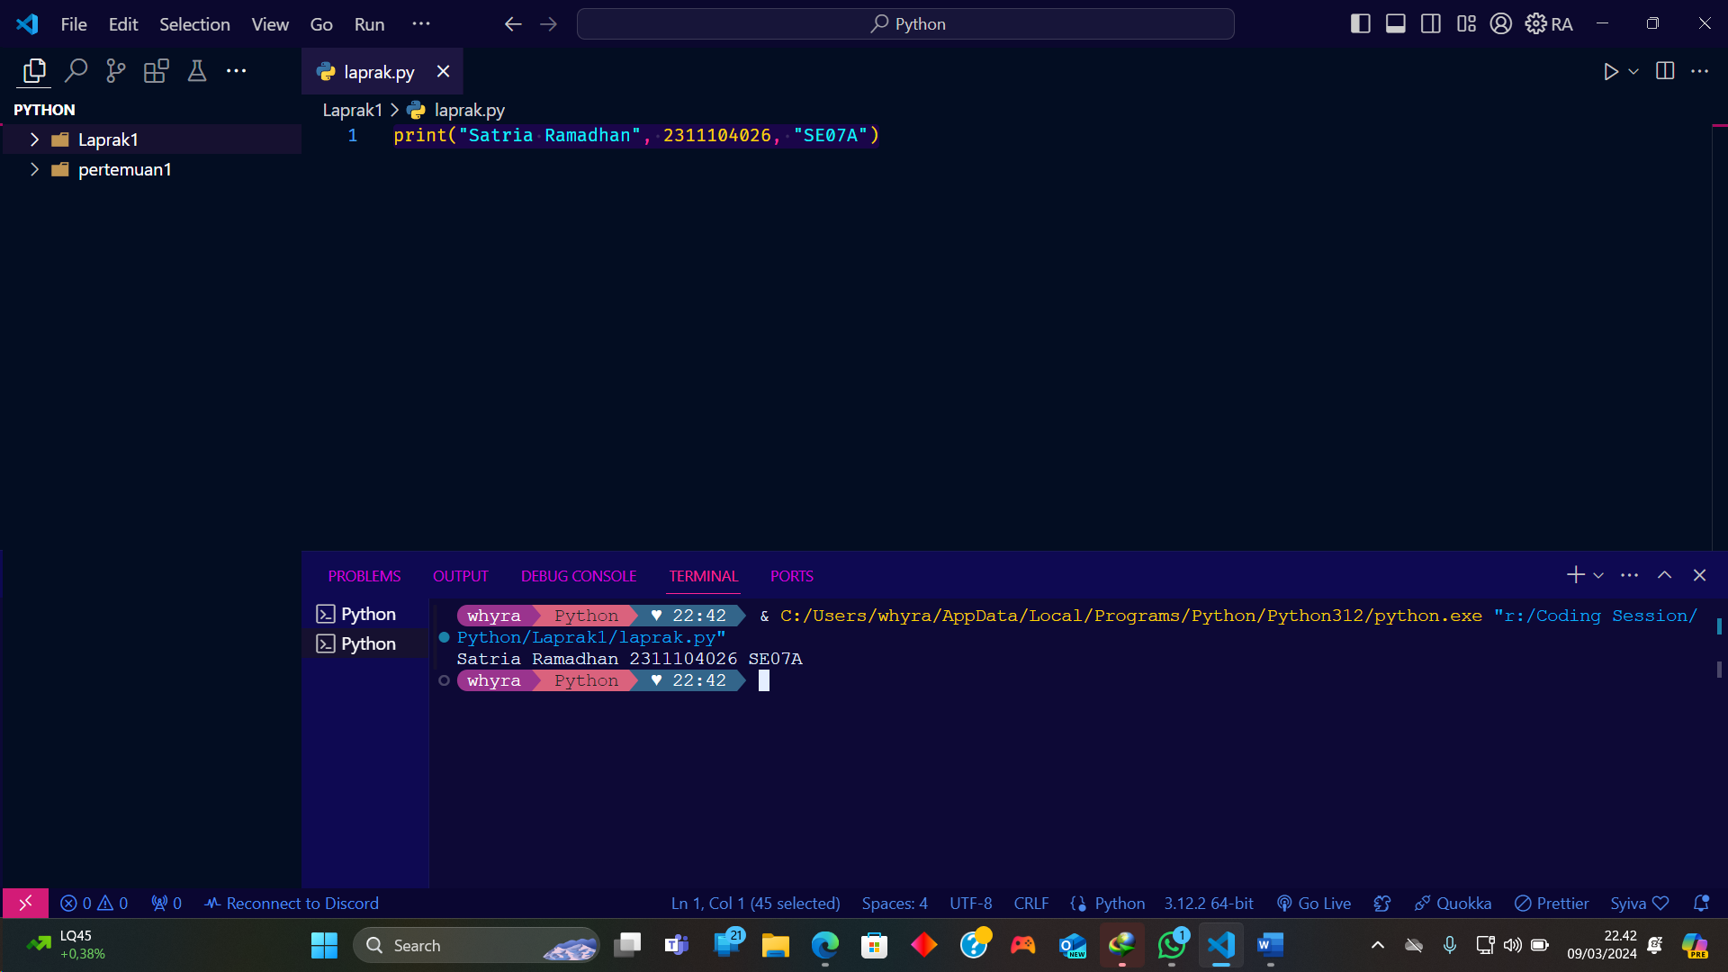

**Deskripsi Program**

*Program python yang memunculkan nama, nim, kelas ke dalam console/terminal.*